КОНСПЕКТ ЗАНЯТИЯ ПО МАТЕМАТИКЕ
«ГЕОМЕТРИЧЕСКИЕ ФИГУРЫ»
(подготовительная к школе группа)

Цель занятия:
Закрепить названия геометрических фигур: «треугольник», «квадрат», «прямоугольник», «четырехугольник»; учить классифицировать фигуры по разным признакам: величине, цвету, форме; упражнять в счете в пределах 10; учить называть слово, противоположное по смыслу.

Материалы:
Для воспитателя: мяч.
Для детей: набор геометрических фигур разных по цвету, величине, форме (20 шт.).

ХОД ЗАНЯТИЯ
Сидя за столом
Перед детьми на столах лежат геометрические фигуры.
Педагог предлагает детям назвать их и дает задания.
- Отложите все круги. Какие они по величине и цвету?
- Отложите зеленые фигуры. Какой они формы? Сколько их?
- Отложите четырехугольники. Назовите их по- другому. Скажите сколько здесь разных четырехугольников?
- Отложите все фигуры кроме треугольников. Какой они формы?
- Отложите желтые маленькие фигуры. Какой они формы?
Поиграем
Игры можно провести как в помещении, так и на участке.
«Считай дальше»
Дети образуют круг. В центре круга стоит педагог. Он бросает кому-либо из детей мяч и называет любое число. Ребенок, поймавший мяч, называет последующие 2-3 числа и возвращает мяч педагогу. Теперь воспитатель бросает мяч другому ребенку и игра продолжается.Вариантом игры может быть игра «До и после». Воспитатель бросает мяч ребенку и говорит» «Считай до пяти». Ребенок должен назвать числа, которые идут до пяти: один, два, три, четыре. Если воспитатель скажет: «После пяти», - дети должны назвать числа: шесть, семь, восемь… Игра проходит в быстром темпе.

«Наоборот»
Игра проходит по кругу. Воспитатель стоит в центре круга, бросает мяч кому-либо из детей и произносит слово. Ребенок должен сказать слово противоположное по смыслу. Педагог говорит: «Вперед». Ребенок отвечает: «Назад». (Налево – направо; вверх – вниз; далеко – близко; внутри – снаружи и т.д.).
Усложнение игры. Можно называть не только наречия, но и прилагательные: далекий – близкий; верхний – нижний; правый – левый; глубокий – мелкий; дешевый – дорогой и т. д..
Если ребенок затрудняется с ответом, дети хором произносят нужное слово.
На прогулке
Обратите внимание детей на изменения, которые происходят осенью в природе. Уточните, какое сейчас время года, месяц. Спросите, каким по счету месяцем является сентябрь (девятым), предложите детям назвать все месяцы.
Напомните пословицы про осень.
- В сентябре одна ягода, да и та горькая рябина.
- Холоден сентябрь, да сыт.
- В сентябре лето кончается, осень начинается.

Советы воспитателю
Не забывайте каждое утро вместе с детьми отрывать листок календаря за прошедшие сутки. Уточняйте у детей, какой день недели был вчера, какой сегодня. Предлагайте детям назвать сегодняшнее число, месяц. Вспомните летние месяцы.
В начале учебного года необходимо в течение двух недель провести с каждым ребенком индивидуальное собеседование. Цель собеседования – выявить знания, умения и навыки детей по математике. Результаты собеседования занесите в таблицу.
Расскажите родителям о том, что в течение последующих двух недель с детьми будут проводиться беседы, которые выявят их математические представления и умение ими оперировать.

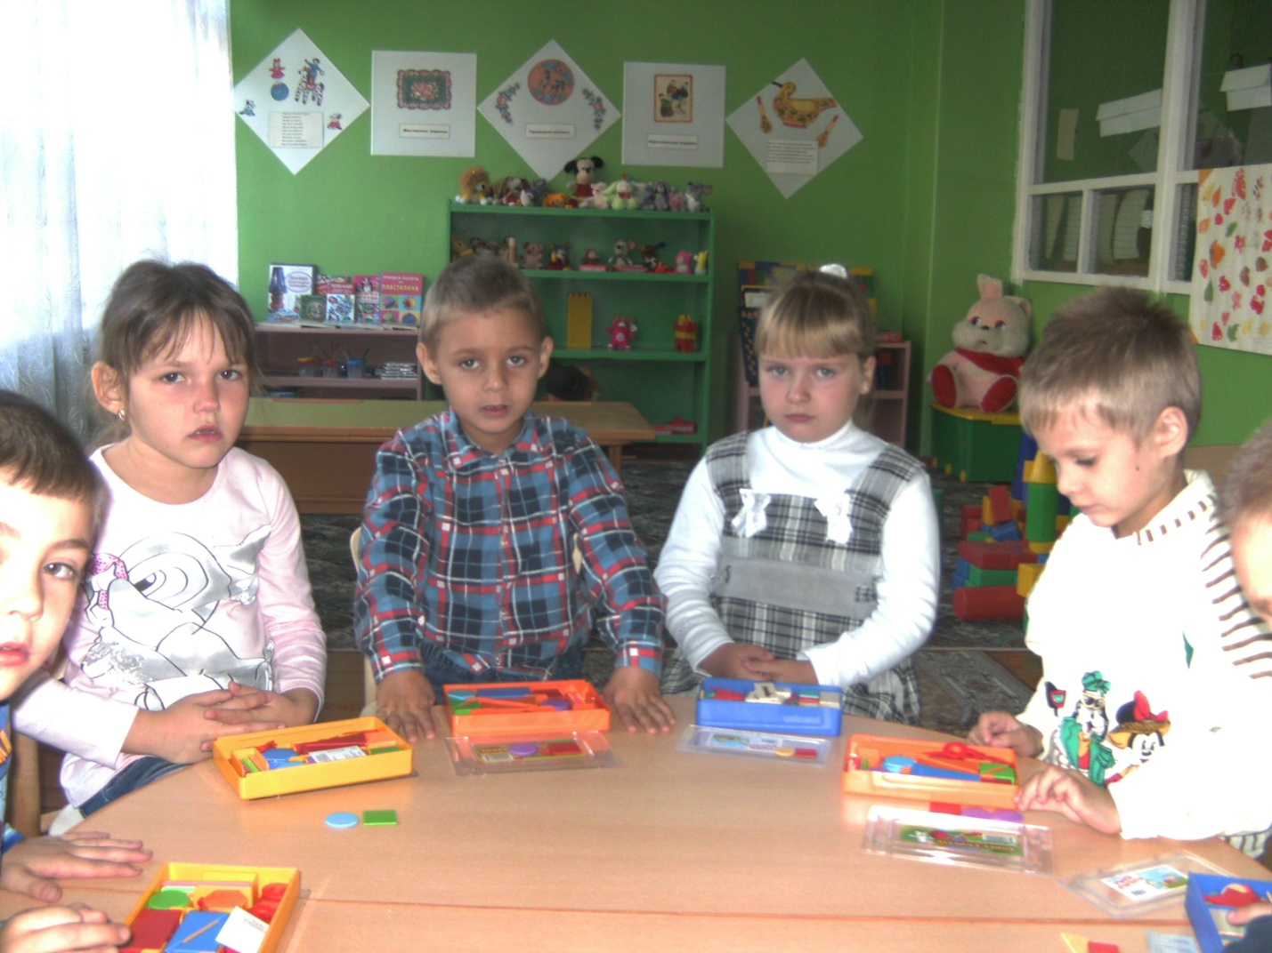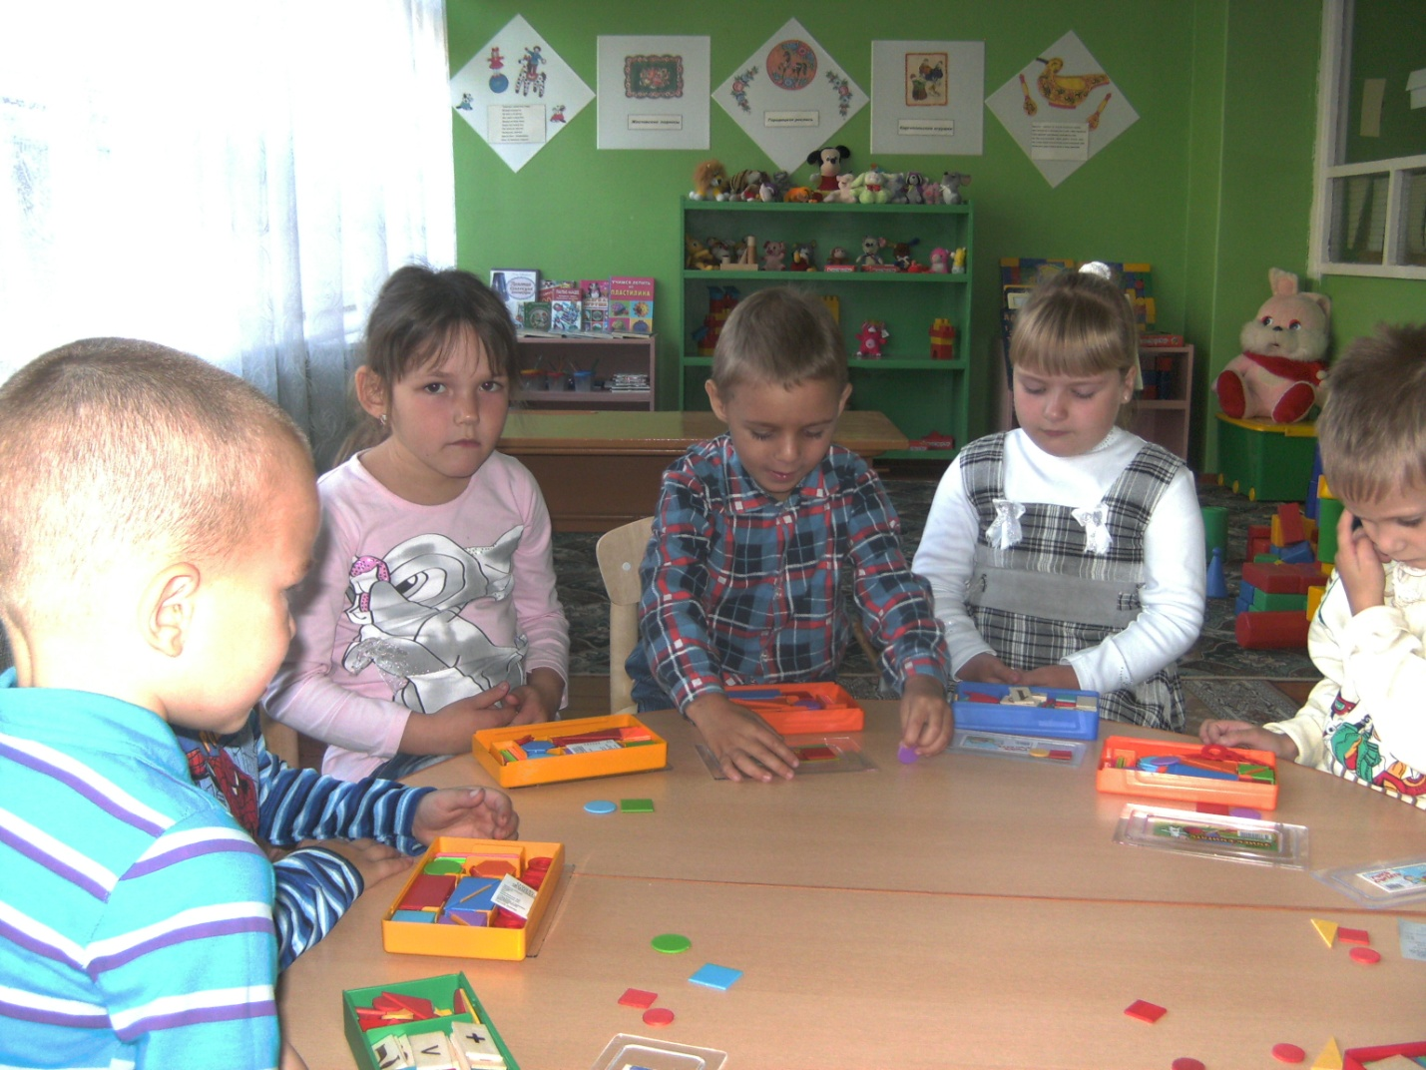

ДИАГНОСТИЧЕСКАЯ ТАБЛИЦА

подготовительная группа 2012-2013 уч.год

№  п\п | Фамилия, имя ребенка | Номера методик
 |  | 1 | 2 |  |  |  | 3 |  | 4 | 5 |  | 6 |  | 7 | 8 | 9 | 10 | 11
 |  |  | 19 | 13 | 12 | 16 | а | б |  | а | б | + | - |  |  |  |  | а | б | в | г | д
1. | Шмелев Максим | 1 | 0,5 | 1 | 1 | 0,5 | 1 | 1 | 1 | 1 | 1 | 1 | 1 | 0,5 | 1 | 1 | 1 | 0,5 | 1 | 1 | 1 | 1
2. | Новиков Роман | 1 | 1 | 1 | 1 | 0,5 | 1 | 1 | 1 | 0,5 | 1 | 1 | 0,5 | 1 | 1 | 1 | 0,5 | 1 | 1 | 1 | 1 | 1
3. | Бубнова Марина | 1 | 0,5 | 1 | 1 | 1 | 0,5 | 1 | 0,5 | 0,5 | 0,5 | 0,5 | 0,5 | 1 | 1 | 1 | 0,5 | 1 | 1 | 1 | 1 | 0,5
4. | Пронин Роман | 1 | 0,5 | 1 | 1 | 1 | 0,5 | 1 | 1 | 1 | 1 | 0,5 | 1 | 1 | 1 | 1 | 0,5 | 1 | 1 | 0,5 | 1 | 1
5. | Чириков Александр | 0,5 | 0 | 1 | 0,5 | 0,5 | 0,5 | 1 | 0,5 | 0,5 | 0,5 | 0,5 | 0,5 | 1 | 1 | 1 | 0,5 | 0,5 | 1 | 0,5 | 1 | 0,5

Дата проведения диагностики: 20.09.2012.
Ф.И.О. педагога проводившего диагностику: Василькова Анна Юрьевна

